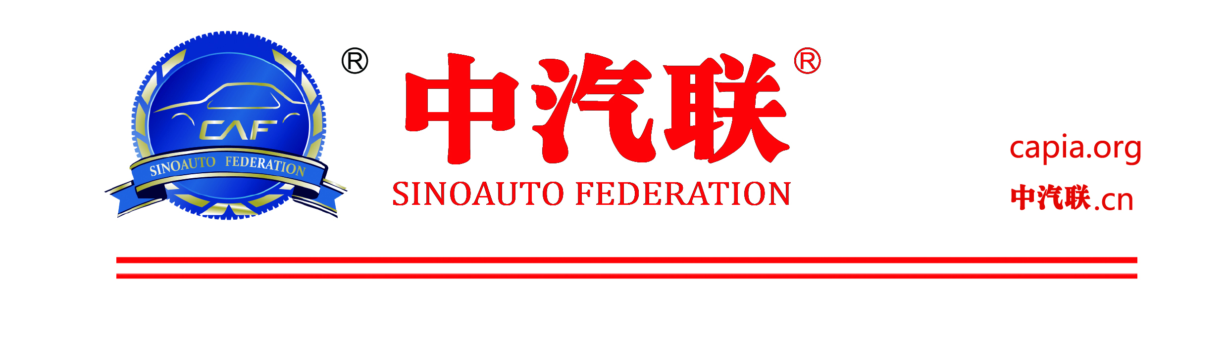

中汽联会员公约

- 总则

- 中汽联是由中汽协研究院、中汽联集团联合创新企业和幸福企业家共同发起的汽车服务行业智库和汽车后市场创新平台，以“习近平新时代中国特色社会主义思想”为指导，以“新时代、新动能、新思维、新系统”等中汽联新理论为方法论，以“推动企业创新共生、企业家幸福成长”为使命，以“聚人聚财聚商机、交友交心交天下”为宗旨、以“为汽车人对美好生活的向往献智力、添助力、增合力”为目标，打造成为“行业平台+专家智库+产业资本+项目孵化+赋能加速”的创新型共生系统。
中汽联创立于2008年7月7日，是具有共同价值观幸福企业家的协作平台，是企业发展的创新孵化和加速系统，构建新形势下中国汽车服务业创新型共生平台，为实现汽车人的中国梦贡献中汽联力量。
第二条 中汽联价值：中国智慧、汽车生态、联合发展；
中汽联定位：汽车服务行业智库、汽车后市场创新平台；
中汽联文化：聚人聚财聚商机，交友交心交天下；
中汽联原则：相互加持、彼此成就、共生共赢；
中汽联理念：做好事、走正道、谋幸福；
中汽联准则：专业、积极、智慧、共赢；
中汽联目标：为汽车人对美好生活的向往献智力、增活力、
添动力、聚合力。

- 组织机构

第三条 理事会。中汽联的战略发展与协同平台，成员由中汽联核心会员组成，理事会按年度构成。
第四条 委员会。按照产业赋能型、汽车产品型及产业载体型进行分类，根据会员的事业方向及需要成立各产业委员会，会员根据自身事业方向可申请加入一个委员会，各委员会归中汽联直接领导。
第五条 秘书处。理事会下设秘书处，执行理事会决议，负责中汽联会员发展和服务工作。

- 会员的加入与管理

第六条 申请资格。申请人须是从事汽车及相关产业的企业家或企业高管，具有创新精神和共生意愿。
第七条 推荐人制。中汽联会员可担任申请人的推荐人，为申请人出具推荐意见，推动申请人加入。
第八条 会员审批。中汽联会员资格初审机构为秘书处，终审为中汽联理事会。
第九条 会员年审。会员实行一年一度的年审，年审由中汽联秘书处负责。
第十条 发生下述情况，秘书处可对会员予以除名处理：
1、违反中汽联文化及精神，对中汽联品牌造成不良影响或损失的；
2、会员信用出现严重问题，给中汽联品牌带来负面影响的；
3、两年以上不参加中汽联任何活动的。

- 会员服务

第十一条 中汽联为会员提供以下服务：
1、为会员在中汽联系统中的发展提供专业建议；
2、安排中汽联专家赴企业调研并就企业发展提供建议；
3、共享中汽联大数据，共建中汽联官网等新传媒矩阵；
4、为会员提供共享信息、分享创新项目的机会；
5、为会员订制中汽联会员证和中汽联会徽。

- 会员权利和义务

第十二条 参加中汽联发起的平台和举办的各类活动，享受中汽联提供的会员服务。
第十三条 对中汽联的发展有参与权、建议权。
第十四条 遵守本公约，维护中汽联品牌。

- 解释

- 本公约解释权归中汽联，自颁布之日起执行。

